使用IAP升级步骤：

1. 生成升级程序
2. 中断地址和程序存储地址偏移。

IAP程序占用0x40000容量，所以app中断地址偏移0x40000：

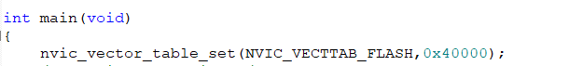

App起始地址改为：0x8040000

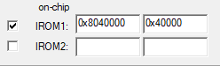

1. 将主板通过type C—USB连接电脑，后按复位REST键，会在电脑生成一个U盘，将.\project-0.1\pro\Objects\update.bin文件（要升级的app）复制到U盘内，弹出U盘。
2. 先长按OK键断电，再长按OK键上电，会自动更新程序。

（也可以先长按Right键或OK键，同时按复位REST键更新程序或跳转到app程序）

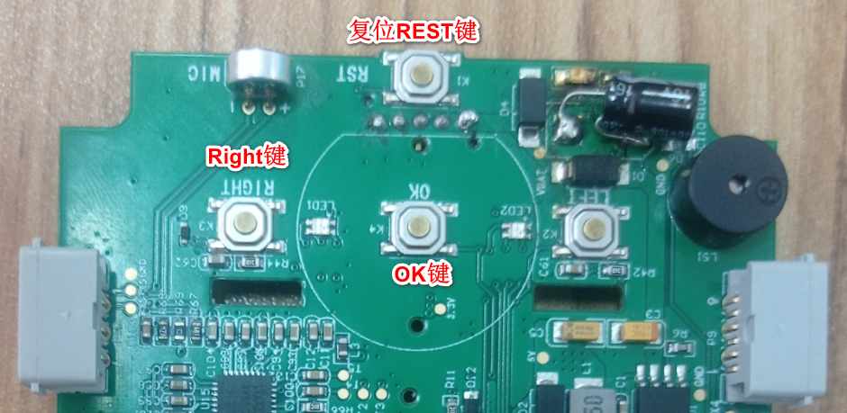

使用手柄和小车电机步骤：

1. 串口接线：

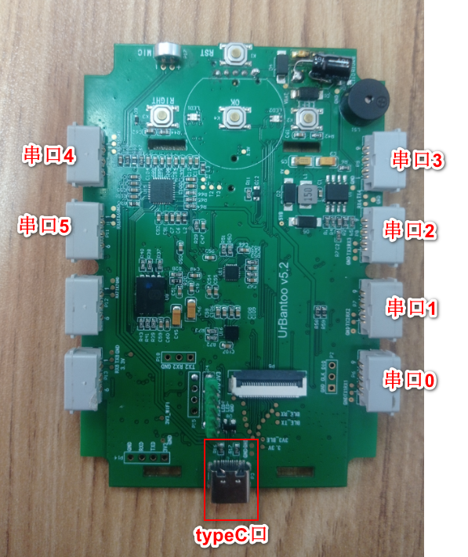

串口0---🡪 手柄蓝牙（必须）

串口5---🡪水弹

串口1-4 -🡪电机

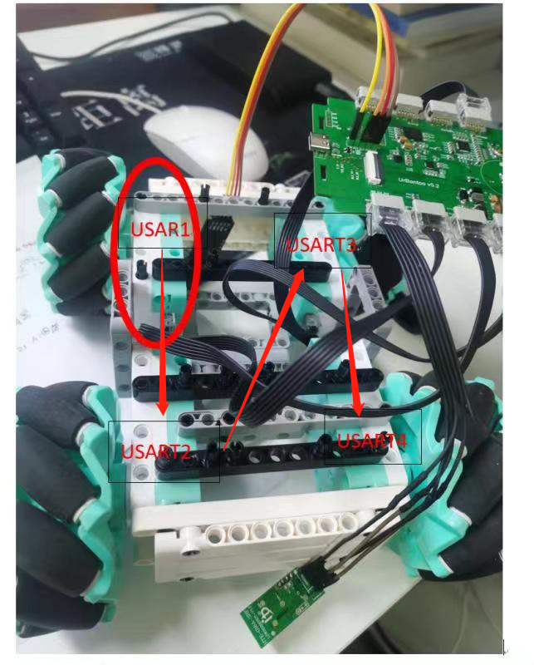

1. 手柄操作：

